高熵中心材料測試服務設備說明表

儀器名稱 | 中文：傳統銑床
 | 英文：Milling machine |  |  |  |  |  |  |  | 簡稱
廠牌 | 新虎將 |  |  |  |  |  |  |  | 國別 | 中華民國
型號 | SHCM- 97 |  |  |  | 放置地點 |  |  |  | 合金鋼廠
主要附件 | 步進馬達、切削液供給系統、切屑擋板
重要規格 | 工作台面積: 1200 x 260 mm
儀器性能 | 75~3600 RPM 16段變速  主軸 2.2 kW (3 HP)
服務項目 | 測試銑刀磨耗及壽命
試片規格 | 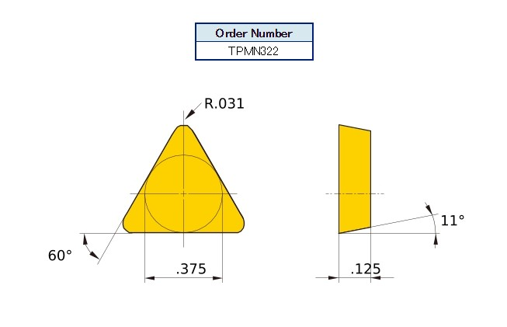  單位:吋
收費方式 | 項目 |  |  | 學研單位 |  |  |  | 業界
 | 開機費 |  |  | 1,500元/片 |  |  |  | 2,000元/片
 | 儀器使用費-乾式 |  |  | 750元/時 |  |  |  | 1,000元/時
 | 儀器使用費-濕式 |  |  | 1,200元/時 |  |  |  | 1,600元/時
備註 ：1.計費時間是以上機及下機所需時間計，不足1小時以1小時計。
2.銑刀磨耗量測(SEM觀察)另計，300元/件。
設備照片 | 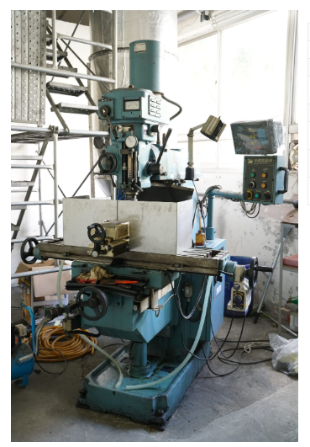
指導教授 | 葉均蔚教授 | TEL | (03)5715131#33868 |  |  | E-MAIL | wyeh@mx.nthu.edu.tw
管理人員 | 陳宣竹 | TEL | (03)5715131#42621 |  |  | E-MAIL | xiphofly@gmail.com
委測需求 | 請與管理人員接洽及預約

